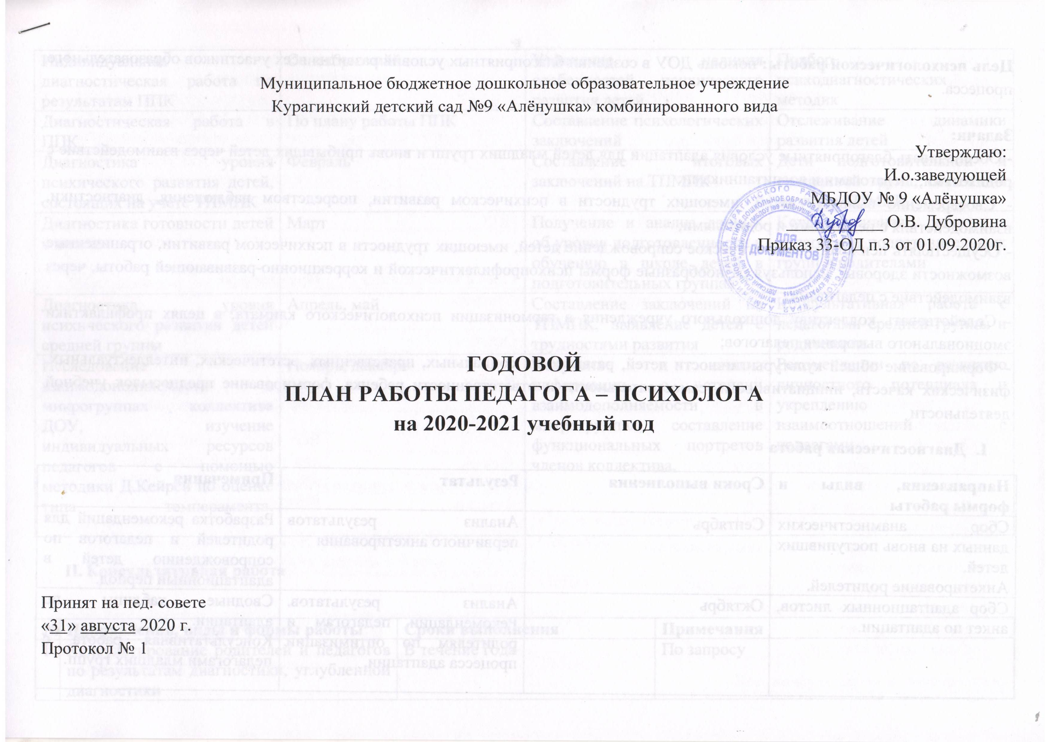
Цель психологической работы: помощь ДОУ в создании благоприятных условий развития всех участников образовательного процесса.

Задачи:
- Обеспечивать благоприятные условия адаптации для детей младших групп и вновь прибывших детей через взаимодействие с родителями, педагогами и воспитанниками;
- Своевременно выявлять детей, имеющих трудности в психическом развитии, посредством наблюдения, диагностики, взаимодействия с педагогами и родителями;
- Осуществлять психолого-педагогическое сопровождение детей, имеющих трудности в психическом развитии, ограниченные возможности здоровья, используя разнообразные формы психопрофилактической и коррекционно-развивающей работы, через взаимодействие с педагогами;
- Содействовать коллективу дошкольного учреждения в гармонизации психологического климата, в целях профилактики эмоционального выгорания педагогов;
- Формирование общей культуры личности детей, развитие их социальных, нравственных, эстетических, интеллектуальных, физических качеств, инициативности, самостоятельности и ответственности ребенка, формирование предпосылок учебной деятельности
- Диагностическая работа
Направления, виды и формы работы | Сроки выполнения | Результат | Примечания
Сбор анамнестических данных на вновь поступивших детей.  Анкетирование родителей. | Сентябрь | Анализ результатов первичного анкетирования | Разработка рекомендаций для родителей и педагогов по сопровождению детей в адаптационный период.
Сбор адаптационных листов, анкет по адаптации. | Октябрь | Анализ результатов. Рекомендации педагогам и родителям по оптимизации процесса адаптации. | Сводные таблицы по адаптации.  Консультативная работа с педагогами младших групп.
Индивидуальная диагностическая работа по результатам ППК | Сентябрь - май | Уточнение наличия особенностей психического развития детей | Подбор психодиагностических методик
Диагностическая работа в ППК | По плану работы ППК | Составление психологических заключений | Отслеживание динамики развития детей
Диагностика уровня психического развития детей, состоящих на учете ТПМПК | Февраль | Составление итоговых заключений на ТПМПК | Дети подготовительной и смешанной групп, состоящие на учете ТПМПК
Диагностика готовности детей к школе | Март | Получение и анализ данных об уровне подготовленности к обучению в школе детей в подготовительных группах | Консультативная работа с педагогами подготовительных групп и родителями
Диагностика уровня психического развития детей средней группы | Апрель, май | Составление заключений на ТПМПК, выявление детей с трудностями развития | Консультативная работа с педагогами средней группы и родителями
Исследование взаимодополняемости в микрогруппах коллектива ДОУ, изучение индивидуальных ресурсов педагогов с помощью методики Д.Кейрси по оценке типа темперамента. | Ноябрь, декабрь | Получение и анализ информации о степени взаимодополняемости в микрогруппах, составление функциональных портретов членов коллектива. | Рекомендации по развитию личностного потенциала и укреплению взаимоотношений с коллегами.

- Консультативная работа

№ | Направления, виды и формы работы | Сроки выполнения | Примечания
1  2 | Консультирование родителей и педагогов по результатам диагностики, углубленной диагностики  Консультирование родителей вновь прибывших детей в период адаптации | В течение года  Сентябрь-октябрь | По запросу  Всем родителям вновь прибывших детей – рекомендации, памятки  По запросу
3 | Консультирование родителей и педагогов по ходу и результатам коррекционного процесса | Октябрь - Май
4 | Консультирование родителей и педагогов по актуальным проблемам развития детей | В течение года
5 | Участие в ППК | По плану работы ППК
Оформление стенда
№ | Название консультации | Сроки выполнения | Примечания
1 | «Правила поведения взрослых во время адаптации»  «Я сам! Первый кризис взросления» | Сентябрь | Все консультации и информацию для родителей размещать в группе «Консультативного пункта» и на сайте детского сада
2 | «Будь уверен, малыш!»  «Трудности перевода с «детского» | Октябрь
3 | «Не родная кровь? Приемный ребенок»  «Детская комната. И будет порядок!»» | Ноябрь
4 | «Родителям гиперактивных детей »  «Темперамент ребенка и его поведение» | Декабрь
5 | «Зоотерапия: наши друзья - животные»  «Мировой тренд – раскраски-антистресс» | Январь
6 | «Роль отца в воспитании детей»  «Тревожный ребенок» | Февраль
7 | «Роль сказки в работе с детскими страхами»  «Воспитание девочки» | Март
8 | «Рекомендации родителям детей с ОВЗ»  «Развитие воображения у детей» | Апрель
9 | «Готовимся к школе»  «Семейные традиции» | Май

Информация в групповые уголки (младшие группы)
№ | Название консультации | Сроки выполнения | Примечания
1 | «Адаптация ребенка в детском саду»  «Правила поведения взрослых в период адаптации» | Сентябрь | Все консультации и информацию для родителей размещать в группе «Консультативного пункта» и на сайте детского сада
2 | «Как вести себя с капризным ребенком»  «Трудности перевода с «детского» | Октябрь
3 | «10 правил для работающих родителей» | Ноябрь
4 | «Как не надо кормить ребенка» | Декабрь
5 | «Если ребенок бьет близких…» | Январь
6 | «Мой большой и добрый папа» | Февраль
7 | «Проявления кризиса трех лет» | Март
8 | «Эмоциональное поведение малыша» | Апрель
9 | «Я боюсь…» | Май
Информация в групповые уголки (средние и старшие группы)
№ | Название консультации | Сроки выполнения | Примечания
1 | «Психологические особенности ребенка 3-4 лет»  «Психологические особенности ребенка 5-6 лет» | Сентябрь | Все консультации и информацию для родителей размещать в группе «Консультативного пункта» и на сайте детского сада
2 | «Развиваем воображение» | Октябрь
3 | «Эмоциональное развитие ребенка» | Ноябрь
4 | «Дедушка Мороз и его подарки» | Декабрь
5 | «Девочки и мальчики, развиваем пальчики!» | Январь
6 | «Воспитание мальчика» | Февраль
7 | «Сказка в жизни ребенка» | Март
8 | «Книга: старый надежный друг» | Апрель
9 | «Идеи для отдыха всей семьей» | Май

Информация в групповые уголки (подготовительные группы)
№ | Название консультации | Сроки выполнения | Примечания
1 | «Необходимые умения будущего первоклассника» | Сентябрь | Все консультации и информацию для родителей размещать в группе «Консультативного пункта» и на сайте детского сада
2 | «Трудовые навыки и развитие личности ребенка» | Октябрь
3 | «Учите ребенка дружить» | Ноябрь
4 | «Правильный» подарок» | Декабрь
5 | «6-7 лет. Особенности возраста» | Январь
6 | «Роль игры в жизни ребенка» | Февраль
7 | «Маленькая леди. Девочка в семье.» | Март
8 | «Место компьютера, вместо компьютера…» | Апрель
9 | «Правила для родителей счастливого ребенка» | Май
- Развивающая, коррекционная и профилактическая работа
№ | Направление, виды и формы  работы | Сроки выполнения | Примечания
1 | Коррекционно-развивающая работа по индивидуальным программам с детьми, состоящими на учёте ТПМПК | Октябрь - Май | Дети, состоящие на ТПМПК
2 | Работа по адаптации детей, поступивших в ДОУ в новом учебном году | Сентябрь - октябрь | Младшие группы, дети смешанной группы
3 | Развитие навыков саморегуляции: групповые занятия с элементами сказкотерапии в старшей, смешанной группах | Октябрь-февраль | Дети смешанной, старшей групп
- Экспертная работа
№ | Направление, виды и формы работы | Сроки проведения | Примечания
1 | Участие в проведении консилиумов ДОУ | По плану работы ППК | По плану работы ППК
2 | Участие в разработке индивидуального маршрута обучения и воспитания детей с особенностями в развитии | Октябрь, май
- Методическая работа
№ | Направление, виды и формы работы | Сроки проведения | Примечания
1 | Планирование и анализ деятельности | Сентябрь, май
2 | Анализ научной и практической литературы для подбора инструментария | В течение года
3 | Разработка серий коррекционно-развивающих занятий | Сентябрь, октябрь
4 | Посещение и участие в РМО | В течение года
5 | Обработка и интерпретация результатов диагностики | В течение года
6 | Подготовка психологических заключений по результатам диагностики | В течение года
7 | Заполнение отчетной документации | В течение года
Просветительская работа
№ | Направление, виды и формы работы | Сроки проведения | Примечания
1 | Участие в родительских собраниях | Сентябрь - май | По плану ДОУ
2  3 | Стендовая информация для педагогов и родителей по актуальным вопросам воспитания детей  Разработка памяток и буклетов для родителей | В течение года  В течение года
4 | Консультации для педагогов | В течение года | По запросу

